# 黑龙江省注册会计师非执业人员继续教育手机看课流程

**第一步：下载中华会计网校APP**

　　在网校开通黑龙江注会继续教育课程后，根据手机或平板电脑系统类型下载安装适用的中华会计网校APP版本；

[IMG_256](http://www.chinaacc.com/phoneshop/jxjj/#apple)

**第二步：凭个人信息登录**

　　凭学员个人的信息进行登录；

**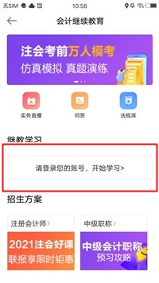**

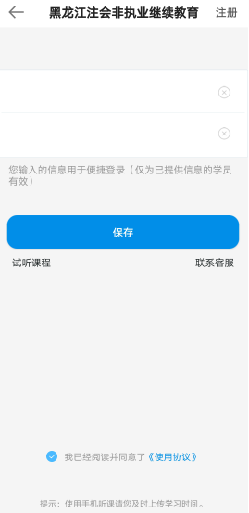

**第三步：选择课程听课**  
　　选择章节进入听课，可根据您的上网环境选择课程播放模式。如果您是在非WIFI网络环境下在线看课，建议选择音频格式，以便节约上网流量；

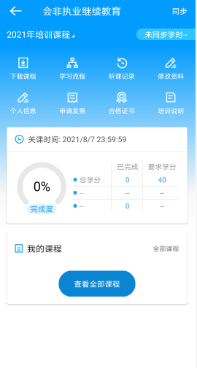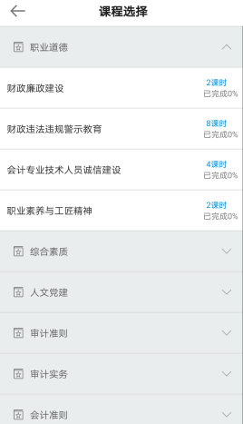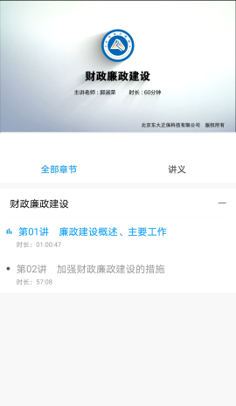

第四步：同步学习记录  
　　学习完毕后，点击右上角同步，将学习时间同步到互联网（需联网）来实现累计学习时间。

